Mealsmith fejlesztői dokumentáció

A fejlesztéshez a Visual Studio Code (ver. 1.78.0) IDE lett használva.

A projekt frontendje az AngularJS keretrendszer segítségével jött létre.

A backend NodeJS-el működik, és egy MYSQL adatbázissal kommunikál.

Szükséges szoftverek:

* node (16.13.0, vagy újabb)
* npm (8.19.3, vagy újabb)
* Visual Studio Code (1.67.2, vagy újabb)
* XAMPP (3.2.4, vagy újabb)
* Böngésző:
  + Firefox (111.0.1, vagy újabb)
  + Google Chrome (111.0.5.5, vagy újabb)

Használt node modulok:

* cors (2.8.5)
* crypto-js (4.1.1)
* dotenv (16.0.3)
* express (4.18.2)
* moment (2.29.4)
* multer (1.4.5-lts.1)
* mysql (2.18.1)
* path (0.12.7)
* sha1 (1.1.1)

Futtatás

A projekt futtatásához először is telepíteni kell a backendhez szükséges modulokat. Ezt a következő paranccsal tehetjük meg:

cd .\web\api |npm i

Ezzel a paranccsal átnavigálunk a megfelelő mappába, majd ott letöltjük a modulokat. Ezt követően importáljuk be a web/api/sql mappában található adatbázist a phpmyadmin segítségével. Ha ez megtörtént, ugyanebben a mappában tudjuk elindítani a backend szervert az „npm start” paranccsal. Ha a fejlesztői környezetet szeretnénk elindítani, azt az „npm run dev” paranccsal érhetjük el.

Ha mindent jól csináltunk, a backendet a <http://localhost:5000> címen érhetjük el.

Mappastruktúra

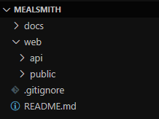

A mappák:

* docs
  + Itt találhatóak a projekthez tartozó dokumentumok (pl.: tesztek, leírások)
* web
  + api
    - Az oldal backendjéhez tartozó fájlok
  + public
    - Az oldal frontendjéhez tartozó fájlok

Backend

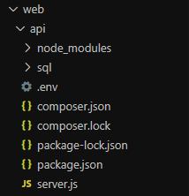

A mappák:

* node_modules
  + Ez a mappa tartalmazza a szükséges modulokat
* sql
  + Itt található meg az exportált sql állomány
* .env
  + Az adatbázis kapcsolathoz szükséges információk
* server.js
  + Az adatbázissal való kommunikációhoz szükséges endpointok

Frontend

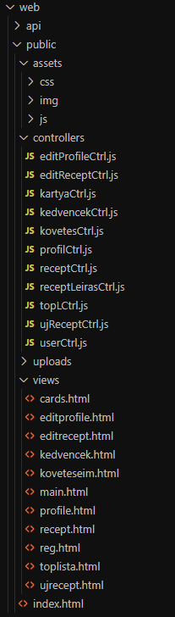

A mappák:

* assets
  + A weboldalhoz szükséges egyéb fájlok (pl.: CSS fájlok, felhasznált képek, javascript fájlok)
* controllers
  + AngularJS kontrollerek
* uploads
  + felhasználók által feltöltött képek
* views
  + Az oldalak HTML fájljai
* index.html
  + A weboldal törzsfájlja